COMITÉ P

*(Bruxelles)*

SUCCESSION ÉLISE LEJEUNE

Petit rappel des faits :

**Le 29 mai 2020**, je me suis bien présenté à la police SAMSOM de Tamines pour y acter notre plainte et on m’a gentiment suggéré de m’adresser au Procureur du Roi !

**Le 30 mai 2020**, suite à cette situation, j’envoyais un recommandé au Procureur du Roi reprenant **l’original de toutes les pièces** *(les preuves)* témoignant de notre bonne foi.

**Décembre 2020,** Le service enquête de la ZP Samsom de Tamines prenait ce dossier en main.

**Le vendredi 14 mai 2021**, je recevais une convocation de la police pour menace verbale, avec ordre ou sous condition.

**Le 19 mai 2021**, suivait mon audition dans les bureaux de cette police.

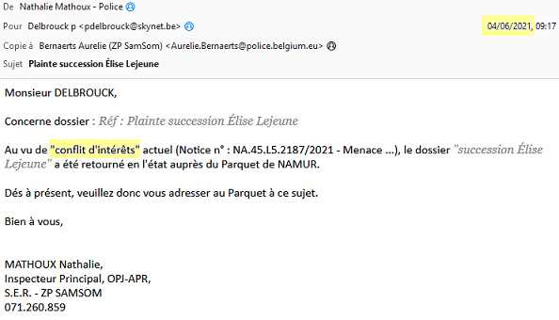**Le vendredi 4 juin 2021**, l'enquêtrice m'envoyait ce dernier mail en prétextant un « *conflit d’intérêts* » ! Ainsi que de m’adresser au Parquet concernant ce dossier.

**Le 28 juin 2021**, un mail du Parquet nous signale que ce dossier est pris en charge par le Magistrat.

**Le dimanche 11 juillet 2021**, l'enquêtrice supprimait, sans même prendre la peine d'en lire son contenu, un des mails initiaux *(20 décembre 2020)* contenant 37 pièces jointes pour le besoin de l'enquête. **SIMPLE COÏNCIDENCE** ?

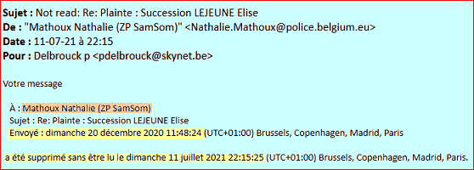

**Le 25 juillet 2021,** Le Comité P recevait ma plainte écrite.

**Le 16 août 2021**, le Parquet nous apprend, via le Substitut Noémie Blaise, que l’affaire est classée sans suite.

**Le 18 août 2021,** *(mail du Parquet)* qui me communique le motif, à savoir « charge insuffisante ».  
**Fin septembre 2021,** le Procureur du Roi de Namur recevait, du Comité P, une copie de ma plainte pour information.

**Le 29 octobre 2021**, le Parquet confirme, via le Substitut Noémie Blaise, que le travail des enquêteurs n’est **nullement** à remettre en cause.

**Le 23 mars 2022**, le Juge Nicolas Gendrin versait, entre autres, le document intitulé : « Les questions restées sans réponses » dans ce dossier.

**Le 1er juin 2022**, ce Procureur du Roi recevait encore mon recommandé.

**Voici mes questions :**

Si vous n’aviez pas eu vent du dossier relatif à cette succession quelles mesures auriez-vous prises envers ce Service Enquête Recherche ?

* Notamment ce refus d’acter ma plainte lorsque je me suis présenté à cette police le **29 mai 2020** ?
* Notamment envers ce Service Enquête Recherche proprement dit *(Madame Mathoux qui traitait le dossier et Monsieur Éric Dardenne qui a émis cette plainte à mon encontre)* ?
* Cette plainte proprement dite *(menace verbale avec ordre ou sous condition)*.

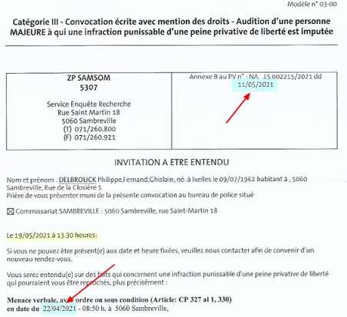

J’ai bien reçu cette plainte *(pour une soi-disant menace verbale du 22 avril 2021)* le **14 mai 2021** *(voir sa rédaction le 11 mai 2021)*, s’ensuivait mon audition le **19 mai 2021**, je reçois un mail le **4 juin 2021** de Mme Mathoux en prétextant un « *conflit d’intérêts* » et on supprime un mail important *(du 20 décembre 2020 contenant 37 pièces jointes pour le besoin de l’enquête)* le **11 juillet 2021**, **mail n’ayant pas été lu** !

* Je m’interroge encore aujourd’hui… de fait, sauriez-vous me dire ce que vous avez fait **22 jours** auparavant à 10.30 h ? *(Espace écoulé entre cette soi-disant menace verbale et la réception de cette convocation)*. C’est étonnant !
* Je m’interroge encore et toujours sur le timing quant à me communiquer, par mail, ce soi-disant « *conflit d’intérêts* » *(16 jours après mon audition)*.
* Je m’interroge également sur la suppression de ce mail important jamais lu le **11 juillet 2021** !
* Le timing de tous ces faits nous paraît plus que douteux !

J’attends toujours actuellement des explications de ces personnes…

Le **18 décembre 2023** vous m’envoyiez un mail avec cette pièce jointe.

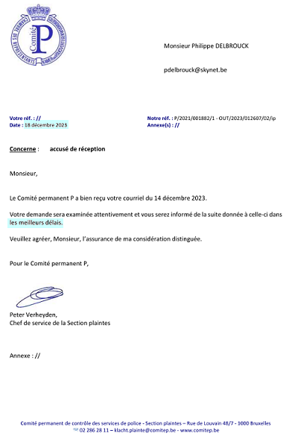

Je vous remercie de me tenir informé des suites de ce dossier.

Bien à vous.

Le **7 février 2024** vous m’envoyiez encore un mail avec cette pièce jointe.

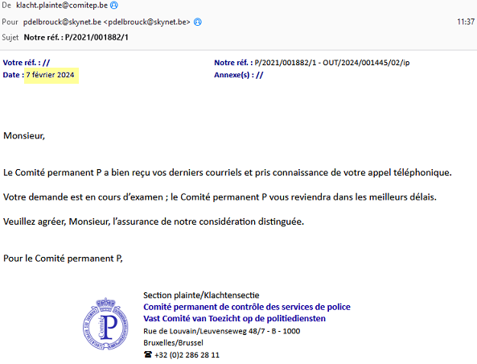

J’ai VRAIMENT hâte de recevoir leur réponse…

Philippe DELBROUCK pour mon épouse Bernadette KUCZEROWSKi